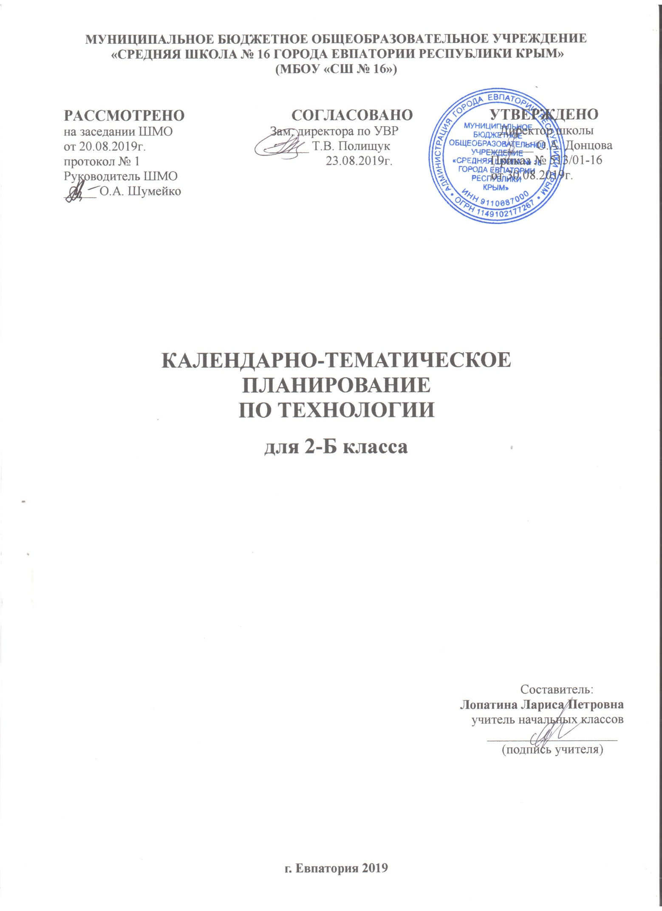
№ п/п |  | Дата |  | Тема урока
план | факт | план | факт
1.Художественная мастерская (9ч)
1 |  | 06.09 |  | Что ты уже знаешь? Изготовление изделий в технике оригами. ТБ.
2 |  | 13.09 |  | Зачем художнику знать о тоне, форме и размере? Составление композиции. ТБ.
3 |  | 20.09 |  | Какова роль цвета в композиции? Изготовление аппликации. ТБ.
4 |  | 27.09 |  | Какие бывают цветочные композиции?
5 |  | 04.10 |  | Как увидеть белое изображение на белом фоне? Составление рельефной композиции. ТБ.
6 |  | 11.10 |  | Что такое симметрия? Как получить симметричные детали?
7 |  | 18.10 |  | Можно ли сгибать картон? Как? Наши проекты. ТБ.
8 |  | 25.10 |  | Как плоское превратить в объемное?
9 |  | 08.11 |  | Как согнуть картон по кривой линии? Проверим себя.
2.Чертёжная мастерская (8 ч)
10 |  | 15.11 |  | Что такое технологические операции и способы? Изготовление игрушки с пружинками. ТБ.
11 |  | 22.11 |  | Что такое линейка и что она умеет?
12 |  | 29.11 |  | Что такое чертеж и как его прочитать?
13 |  | 06.12 |  | Изготовление изделий по их чертежам. ТБ.
14 |  | 13.12 |  | Как изготовить несколько одинаковых прямоугольников?  Изготовление аппликации с плетением. ТБ.
15 |  | 20.12 |  | Можно ли разметить прямоугольник по угольнику?  Изготовление блокнотика. ТБ.
16 |  | 27.12 |  | Можно ли без шаблона разметить круг? Узоры в круге. ТБ.
17 |  | .01 |  | Мастерская Деда Мороза и Снегурочки. Проверим себя. Изготовление игрушки из конусов. ТБ.
3.Конструкторская мастерская (9 ч)
18 |  | .01 |  | Какой секрет у подвижных игрушек? Изготовление игрушки-качалки. ТБ.
19 |  | 01 |  | Как из неподвижной игрушки сделать подвижную?
20 |  | .01 |  | Еще один способ сделать игрушку подвижной.  Изготовление подвижной игрушки. ТБ.
21 |  | .02 |  | Что заставляет вращаться винт-пропеллер?
22 |  | .02 |  | Можно ли соединить детали без соединительных материалов?  Изготовление модели самолета. ТБ.
23 |  | .02 |  | День защитника Отечества. Изменяется ли вооружение в армии?  Изготовление открытки. ТБ.
24 |  | .02 |  | Как машины помогают человеку? Изготовление моделей машин. ТБ.
25 |  | .03 |  | Поздравляем женщин и девочек. Изготовление открытки. ТБ.
26 |  | .03 |  | Что интересного в работе архитектора? Проверим себя. Проект «Создадим свой город». ТБ.
4.Рукодельная мастерская (8 часов)
27 |  | .03 |  | Какие бывают ткани? Изготовление одуванчика. ТБ.
28 |  | .04 |  | Какие бывают нитки. Как они используются? Изготовление птички из помпона. ТБ.
29 |  | .04 |  | Что такое натуральные ткани? Каковы их свойства?
30 |  | .04 |  | Строчка косого стежка. Есть ли у неё «дочки»? ТБ.
31 |  | .04 |  | Изготовление изделий с вышивкой крестом. Изготовление мешочка с сюрпризом. ТБ.
32 |  | .05 |  | Как ткань превращается в изделие? Лекало. ТБ.
33 |  | .05 |  | Проверим себя. Изготовление изделий, размеченных по лекалу, соединенных изученными ручными строчками. ТБ.
34 |  |  |  | Что узнали, чему учились? Выставка детских работ.

